## 第51讲　盐类水解原理及应用

[复习目标]　1.了解盐类水解的原理及一般规律。2.了解影响盐类水解程度的主要因素。3.了解盐类水解的应用。4.能利用水解常数(*K*h)进行相关计算。

### 考点一　盐类水解及其规律



1．定义

在水溶液中，盐电离出来的离子与水电离出来的H＋或OH－结合生成弱电解质的反应。

2．盐类水解的结果

使溶液中水的电离平衡向正反应方向移动，使溶液中*c*(H＋)和*c*(OH－)发生变化，促进了水的电离。

3．特点

(1)可逆：盐类的水解是可逆反应。

(2)吸热：盐类的水解可看作是酸碱中和反应的逆反应。

(3)微弱：盐类的水解程度很微弱。

4．盐类水解的规律

有弱才水解，越弱越水解；谁强显谁性，同强显中性。

|  |  |  |  |  |
| --- | --- | --- | --- | --- |
| 盐的类型 | 实例 | 是否水解 | 水解的离子 | 溶液的酸碱性 |
| 强酸强碱盐 | NaCl、NaNO3 | 否 |  | 中性 |
| 强酸弱碱盐 | NH4Cl、Cu(NO3)2 | 是 | NH、Cu2＋ | 酸性 |
| 强碱弱酸盐 | CH3COONa、Na2CO3 | 是 | CH3COO－、CO | 碱性 |

5.水解反应的离子方程式的书写

(1)盐类水解的离子方程式一般用“”连接，且一般不标“↑”“↓”等状态符号。

(2)多元弱酸盐：分步书写，以第一步为主。

(3)多元弱碱盐：水解反应的离子方程式一步完成。

(4)阴、阳离子相互促进的水解

①若水解程度不大，用“”表示。

②相互促进的水解程度较大的，书写时用“===”“↑”“↓”。

应用举例



写出下列盐溶液中水解的离子方程式。

(1)NH4Cl：NH＋H2ONH3·H2O＋H＋。

(2)Na2CO3：CO＋H2OHCO＋OH－、HCO＋H2OH2CO3＋OH－。

(3)FeCl3：Fe3＋＋3H2OFe(OH)3＋3H＋。

(4)CH3COONH4：CH3COO－＋NH＋H2OCH3COOH＋NH3·H2O。

(5)Al2S3：2Al3＋＋3S2－＋6H2O===2Al(OH)3↓＋3H2S↑。

(6)AlCl3溶液和NaHCO3溶液混合：Al3＋＋3HCO===Al(OH)3↓＋3CO2↑。

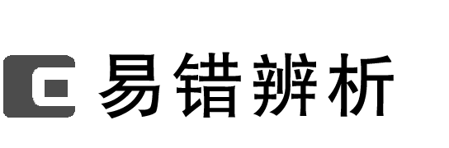

1．盐溶液显酸碱性，一定是由水解引起的(　　)

2．溶液呈中性的盐一定是强酸、强碱生成的盐(　　)

3．pH相同的盐酸和氯化铵溶液中由水电离出的*c*(H＋)相同(　　)

4．盐类加入水中，水的电离一定被促进(　　)

答案　1.×　2.×　3.×　4.×

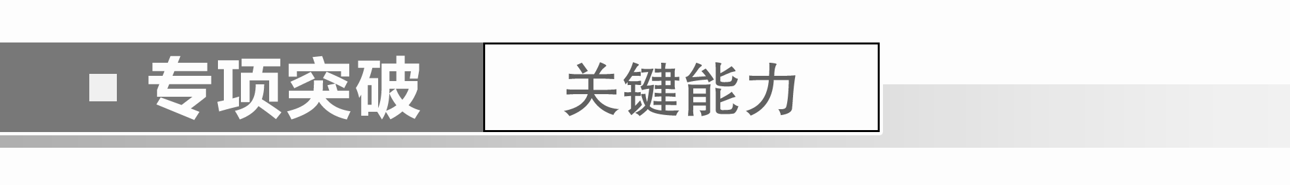

一、盐类水解的实质及规律

1．根据相关物质的电离常数(25 ℃)，回答下列问题：

CH3COOH　*K*a＝1.8×10－5，HCN　*K*a＝4.9×10－10，H2CO3　*K*a1＝4.3×10－7　*K*a2＝5.6×10－11

(1)相同物质的量浓度的①CH3COONa、②Na2CO3、③NaHCO3、④NaCN溶液，pH由大到小的顺序：②＞④＞③＞①，水的电离程度由大到小的顺序：②＞④＞③＞①。

(2)相同pH的①CH3COONa，②Na2CO3，③NaHCO3，④NaCN溶液，物质的量浓度由大到小的顺序：①＞③＞④＞②。

(3)NaCN溶液中，*c*(Na＋)、*c*(CN－)、*c*(HCN)由大到小的顺序：*c*(Na＋)＞*c*(CN－)＞*c*(HCN)。

2．室温下，0.1 mol·L－1的NH4CN溶液的pH等于9.32，据此，下列说法错误的是(　　)

A．上述溶液能使甲基橙试剂变黄色

B．室温下，NH3·H2O是比HCN更弱的电解质

C．上述溶液中CN－的水解程度大于NH的水解程度

D．室温下，0.1 mol·L－1 NaCN溶液中，CN－的水解程度小于上述溶液中CN－的水解程度

答案　B

解析　室温下，溶液呈碱性，能使甲基橙试剂变黄色，故A正确；HCN和NH3·H2O均是弱电解质，溶液呈碱性，说明CN－的水解程度大于NH的水解程度，由越弱越水解知NH3·H2O是比HCN强的电解质，故B错误、C正确；CN－、NH相互促进水解，所以0.1 mol·L－1 NaCN溶液中，CN－的水解程度小于同浓度下NH4CN溶液中CN－的水解程度，故D正确。

3．已知常温下三种物质的电离常数：CH3COOH(*K*a＝1.8×10－5)，NH3·H2O(*K*b＝1.8×10－5)，H2CO3(*K*a1＝4.5×10－7)，则CH3COONH4溶液显________性(填“酸”“碱”或“中”，下同)，NH4HCO3溶液显________性。

答案　中　碱

二、水解产物判断与方程式的书写

4．下列离子方程式不正确的是(　　)

A．明矾用于净水：Al3＋＋3H2OAl(OH)3(胶体)＋3H＋

B．泡沫灭火器灭火：Al3＋＋3HCO===Al(OH)3↓＋3CO2↑

C．用纯碱清洗油污：CO＋H2OHCO＋OH－

D．浓硫化钠溶液具有臭味：S2－＋2H2O===H2S↑＋2OH－

答案　D

解析　硫化钠分步水解，生成的硫化氢具有臭味，离子方程式必须分步书写、没有气体符号、应使用可逆符号，D项错误。

5．(2023·济南模拟)物质与水发生的复分解反应称为水解反应。例如：Mg3N2＋6H2O===3Mg(OH)2↓＋2NH3↑。在一定条件下，BrCl、CuCl2、Mg2C3和K3P均可以发生水解。根据上述观点，下列说法不正确的是(　　)

A．BrCl的水解产物是HBrO和HCl

B．K3P的水解产物是KOH和H3PO4

C．Mg2C3的水解产物是Mg(OH)2和C3H4

D．CuCl2的水解产物是Cu(OH)2和HCl

答案　B

解析　BrCl中Cl为－1价，Br为＋1价，所以BrCl的水解产物是HBrO和HCl，故A正确；K3P中P为－3价，水解生成PH3，即K3P的水解产物是KOH和PH3，不生成H3PO4，故B错误；Mg2C3中Mg为＋2价，C为－价，则水解产物是Mg(OH)2和C3H4，故C正确；CuCl2中Cu为＋2价，Cl为－1价，水解产物是Cu(OH)2和HCl，故D正确。

### 考点二　盐类水解的影响因素及应用



1．影响盐类水解的因素

(1)内因：形成盐的弱酸或弱碱越弱，其对应的弱酸根离子或弱碱阳离子的水解程度越大，溶液的碱性或酸性越强。

如水解程度：Na2CO3>Na2SO3，Na2CO3>NaHCO3。

(2)外因：盐类水解平衡同电离平衡一样，当温度、浓度等条件改变时，会引起水解平衡的移动，从而影响盐类水解的程度。其中浓度的影响通常包括：加水稀释、加入适量的酸或碱及能与酸或碱反应的盐等。

应用举例



以FeCl3水解为例：Fe3＋＋3H2OFe(OH)3＋3H＋，分析外界条件对水解平衡的影响。

|  |  |  |  |  |
| --- | --- | --- | --- | --- |
| 条件 | 平衡移动方向 | H＋数 | pH | 现象 |
| 升温 | 向右 | 增多 | 减小 | 颜色变深 |
| 通HCl | 向左 | 增多 | 减小 | 颜色变浅 |
| 加H2O | 向右 | 增多 | 增大 | 颜色变浅 |
| 加NaHCO3 | 向右 | 减少 | 增大 | 生成红褐色沉淀，放出气体 |

2.盐类水解在生产生活中的应用

(1)水解产物性质的应用

①纯碱溶液不能保存在玻璃塞的试剂瓶中的原因：溶液中碳酸根离子水解：CO＋H2OHCO＋OH－，使溶液显碱性，会与玻璃中成分SiO2反应。

②明矾净水的原理：明矾溶液中的铝离子水解：Al3＋＋3H2OAl(OH)3(胶体)＋3H＋，Al(OH)3胶体能吸附水中的悬浮物，起到净水作用。

③ZnCl2溶液可作焊接时的除锈剂的原因：Zn2＋水解使溶液显酸性，能溶解铁锈。

(2)促进盐类水解的应用举例

①热的纯碱溶液去油污效果好，原因是碳酸钠的水解为吸热反应，升高温度水解平衡向右移动，溶液的碱性增强，去污效果增强。

②铵态氮肥与草木灰不得混用的理由：铵态氮肥中的NH水解显酸性，草木灰中的CO水解显碱性，相互促进，使氨气逸出降低肥效。

③加MgO除去MgCl2溶液中的Fe3＋杂质的原理：Fe3＋＋3H2OFe(OH)3＋3H＋，MgO＋2H＋===Mg2＋＋H2O，使Fe3＋水解平衡向右移动，从而转化为Fe(OH)3沉淀除去，且不引入新的杂质。

④泡沫灭火器反应原理：NaHCO3与Al2(SO4)3饱和溶液发生相互促进的水解反应：Al3＋＋3HCO===Al(OH)3↓＋3CO2↑。

(3)抑制盐类水解的应用举例

①在配制FeCl3、AlCl3、SnCl2等溶液时为抑制水解，常先将盐溶于少量浓盐酸中，再加蒸馏水稀释到所需浓度。

②用MgCl2·6H2O晶体得到纯的无水MgCl2操作方法及理由是在干燥的HCl气流中加热MgCl2·6H2O，可以得到无水MgCl2，HCl气流能抑制MgCl2的水解，且带走MgCl2·6H2O因受热产生的水蒸气。



1．稀溶液中，盐的浓度越小，水解程度越大，其溶液酸性(或碱性)也越强(　　)

2．水解平衡右移，盐的离子的水解程度一定增大(　　)

3．用Na2S溶液与AlCl3溶液混合可以制备Al2S3(　　)

4．水解相互促进的离子在同一溶液中一定不能共存(　　)

答案　1.×　2.×　3.×　4.×



一、外界因素对盐类水解的影响

1．下列说法正确的是(　　)

A．稀释0.1 mol·L－1 Na2CO3溶液，溶液的pH增大

B．水解反应NH＋H2ONH3·H2O＋H＋达到平衡后，升高温度平衡逆向移动

C．加热0.1 mol·L－1 Na2CO3溶液，CO的水解程度增大

D．向Na2CO3溶液中加入少量Ca(OH)2固体，CO水解程度减小，溶液的pH减小

答案　C

解析　CO＋H2OHCO＋OH－，稀释时平衡右移，但*c*(OH－)减小，pH减小，A项错误；水解反应是吸热反应，升温平衡正向移动，B项错误；CO＋H2OHCO＋OH－，加入少量Ca(OH)2固体，CO与Ca2＋生成沉淀，平衡左移，CO水解程度减小，*c*(OH－)增大，pH增大，D项错误。

2．常温下，下列各组微粒在指定溶液中因水解反应而不能大量共存的是(　　)

A．纯碱溶液：K＋、SO、OH－、Cl－

B．含有大量AlO的溶液中：Na＋、K＋、HCO、NO

C．NH、Na＋、CH3COO－、NO

D．中性溶液中：K＋、Al3＋、Cl－、SO

答案　D

解析　B项，AlO＋HCO＋H2O===Al(OH)3↓＋CO，不是因水解反应而不能共存；C项，NH与CH3COO－虽然发生相互促进的水解反应，但促进程度很小，能大量共存；D项，Al3＋水解呈酸性，因而在中性溶液中不能大量存在。

3．(2022·南京模拟)关于下列实验的说法不正确的是(　　)

|  |  |  |  |
| --- | --- | --- | --- |
|  |  |  |  |
| A.CH3COO－的水解程度增大 | B.溶液的pH减小是CH3COO－水解平衡移动的结果 | C.NH4Cl可促进CH3COO－的水解 | D.混合液中*c*(CH3COO－)和*c*(CH3COOH)之和大于*c*(Na＋) |

答案　B

解析　加热醋酸钠溶液促进CH3COO－的水解，使溶液的碱性增强，pH增大，故B错误。

二、盐溶液蒸干所得产物的判断

4．在空气中加热蒸干并灼烧下列盐溶液，将所得产物填入表格中。

|  |  |
| --- | --- |
| 盐溶液 | 产物 |
| Ca(HCO3)2/NaHCO3 |  |
| NH4Cl |  |
| Na2SO3 |  |
| FeCl2/AlCl3 |  |
| Al2(SO4)3/Fe2(SO4)3/CuSO4 |  |
| NaAlO2/Na2CO3 |  |

答案　CaO/Na2CO3　无　Na2SO4　Fe2O3/Al2O3　Al2(SO4)3/Fe2(SO4)3/CuSO4　NaAlO2/Na2CO3

三、水解原理在除杂中的应用

5．物质的提纯(水解除杂，括号内为杂质)

Mg2＋(Fe3＋)加入MgO或Mg(OH)2，Cu2＋(Fe3＋)加入CuO或Cu(OH)2或Cu2(OH)2CO3。

6．(2022·山东师范大学附中模拟)实验室以含锌废液(主要成分为ZnSO4，含少量的Fe2＋、Mn2＋)为原料制备ZnCO3·2Zn(OH)2的实验流程如下：

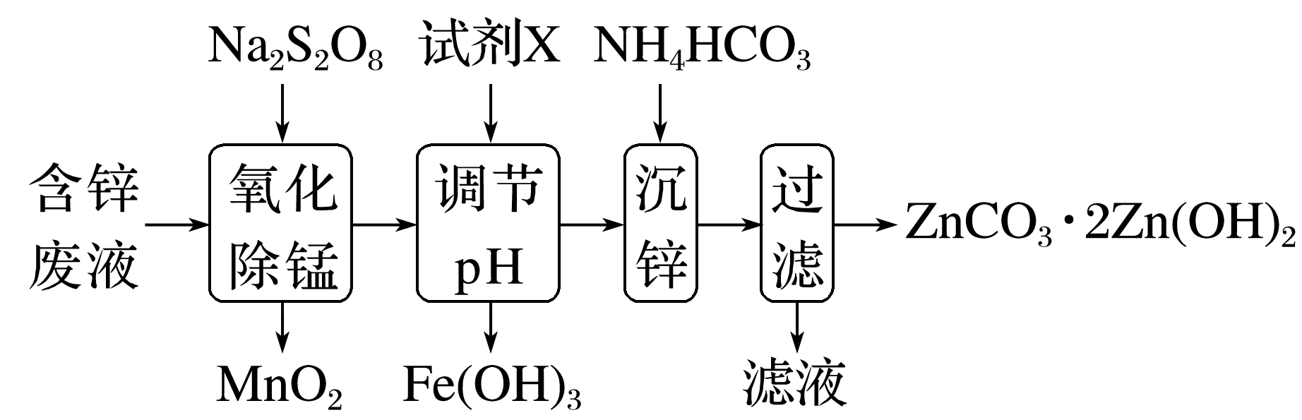

下列说法正确的是(　　)

A．过二硫酸钠(Na2S2O8)中硫元素的化合价为＋7价

B．氧化除锰后的溶液中存在：Na＋、Zn2＋、Fe2＋、SO

C．调节pH时试剂X可以选用Zn、ZnO、ZnCO3等物质

D．沉锌时的离子方程式为3Zn2＋＋6HCO===ZnCO3·2Zn(OH)2↓＋5CO2↑＋H2O

答案　D

解析　过二硫酸钠中含有过氧键，分子中硫元素的化合价为＋6价，A错误；氧化除锰后的溶液中存在的离子为Na＋、Zn2＋、Fe3＋、SO，B错误；溶液中铁离子能与锌反应生成硫酸亚铁和硫酸锌，所以调节溶液pH时试剂X不能选用锌，C错误；沉锌时发生的反应为溶液中锌离子与碳酸氢根离子反应生成ZnCO3·2Zn(OH)2沉淀、二氧化碳和水，D正确。

### 答题规范(7)　利用平衡移动原理解释问题



(1)解答此类题的思维过程

①找出存在的平衡体系(即可逆反应或可逆过程)

②找出影响平衡的条件

③判断平衡移动的方向

④分析平衡移动的结果及移动结果与所解答问题的联系

(2)答题模板

……存在……平衡，……(条件)……(变化)，使平衡向……(方向)移动，……(结论)。

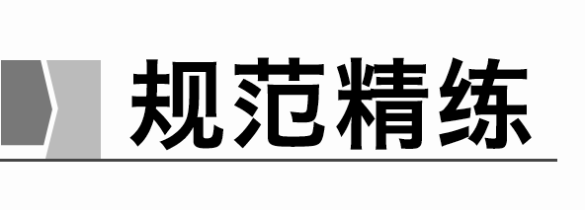

1．为探究盐类水解是一个吸热过程，请用Na2CO3溶液和其他必要试剂，设计一个简单的实验方案：________________________________________________________________________

_______________________________________________________________________________。

答案　取Na2CO3溶液，滴加酚酞溶液呈红色，然后分成两份，加热其中一份，若红色变深，则盐类水解吸热

2．常温下，0.1 mol·L－1 NaHCO3溶液的pH大于8，则溶液中*c*(H2CO3)>(填“>”“＝”或“＜”)*c*(CO)，原因是HCOCO＋H＋，HCO＋H2OH2CO3＋OH－，pH大于8则HCO的水解程度大于电离程度(用离子方程式和必要的文字说明)。

3．把AlCl3溶液蒸干灼烧，最后得到的主要固体是什么？为什么？如何操作溶质不变？(用化学方程式表示并配以必要的文字说明)。

答案　Al2O3；在AlCl3溶液中存在着如下平衡：AlCl3＋3H2OAl(OH)3＋3HCl，加热时水解平衡右移，HCl浓度增大，蒸干时HCl挥发，使平衡进一步向右移动得到Al(OH)3，在灼烧时发生反应：2Al(OH)3Al2O3＋3H2O，因此最后得到的固体是Al2O3；在HCl气流中加热蒸发溶质不变。

4．Mg粉可溶解在NH4Cl溶液中，分析其原因。

答案　在NH4Cl溶液中存在水解平衡：NH＋H2ONH3·H2O＋H＋，加入Mg，Mg与H＋反应放出H2，使溶液中*c*(H＋)降低，平衡向右移动，使Mg粉不断溶解。



1．(2022·海南，13改编)NaClO溶液具有漂白能力，已知25 ℃时，*K*a(HClO)＝4.0×10－8。下列关于NaClO溶液说法正确的是(　　)

A．0.01 mol·L－1溶液中，*c*(ClO－)>0.01 mol·L－1

B．长期露置在空气中，释放Cl2，漂白能力减弱

C．通入过量SO2，反应的离子方程式为SO2＋ClO－＋H2O===HSO＋HClO

D．25 ℃，pH＝7.0的NaClO和HClO的混合溶液中，*c*(HClO)>*c*(ClO－)＝*c*(Na＋)

答案　D

解析　NaClO溶液中ClO－会水解，故0.01 mol·L－1 NaClO溶液中*c*(ClO－)＜0.01 mol·L－1，A错误；NaClO溶液长期露置在空气中容易和CO2发生反应而失效，其反应为NaClO＋CO2＋H2O===NaHCO3＋HClO，HClO再分解为HCl和O2，不会释放Cl2，B错误；将过量的SO2通入NaClO溶液中，SO2被氧化：SO2＋ClO－＋H2O===Cl－＋SO＋2H＋，C错误；25 ℃，pH＝7.0的NaClO和HClO的混合溶液中，存在电荷守恒：*c*(ClO－)＋*c*(OH－)＝*c*(H＋)＋*c*(Na＋)，*c*(H＋)＝*c*(OH－)则*c*(ClO－)＝*c*(Na＋)，*K*h(ClO－)＝＝＝2.5×10－7，即ClO－的水解程度大于HClO的电离程度，*c*(HClO)＞*c*(ClO－)，所以*c*(HClO)＞*c*(ClO－)＝*c*(Na＋)，D正确。

2．(2021·广东，8)鸟嘌呤(G)是一种有机弱碱，可与盐酸反应生成盐酸盐(用GHCl表示)。已知GHCl水溶液呈酸性，下列叙述正确的是(　　)

A．0.001 mol·L－1 GHCl水溶液的pH＝3

B．0.001 mol·L－1 GHCl水溶液加水稀释，pH升高

C．GHCl在水中的电离方程式为GHCl===G＋HCl

D．GHCl水溶液中：*c*(OH－)＋*c*(Cl－)＝*c*(GH＋)＋ *c*(G)

答案　B

解析　GHCl为强酸弱碱盐，电离出的GH＋会发生水解，但水解较为微弱，因此0.001 mol·L－1 GHCl水溶液的pH>3，故A错误；稀释GHCl溶液时，GH＋的水解程度将增大，根据勒夏特列原理可知溶液中*c*(H＋)将减小，溶液pH将升高，故B正确；GHCl为强酸弱碱盐，在水中的电离方程式为GHCl===GH＋＋Cl－，故C错误；根据电荷守恒可知，GHCl溶液中*c*(OH－)＋*c*(Cl－)＝*c*(H＋)＋*c*(GH＋)，故D错误。

3．(2019·北京，12)实验测得0.5 mol·L－1CH3COONa溶液、0.5 mol·L－1CuSO4溶液以及H2O的pH随温度变化的曲线如图所示。下列说法正确的是(　　)

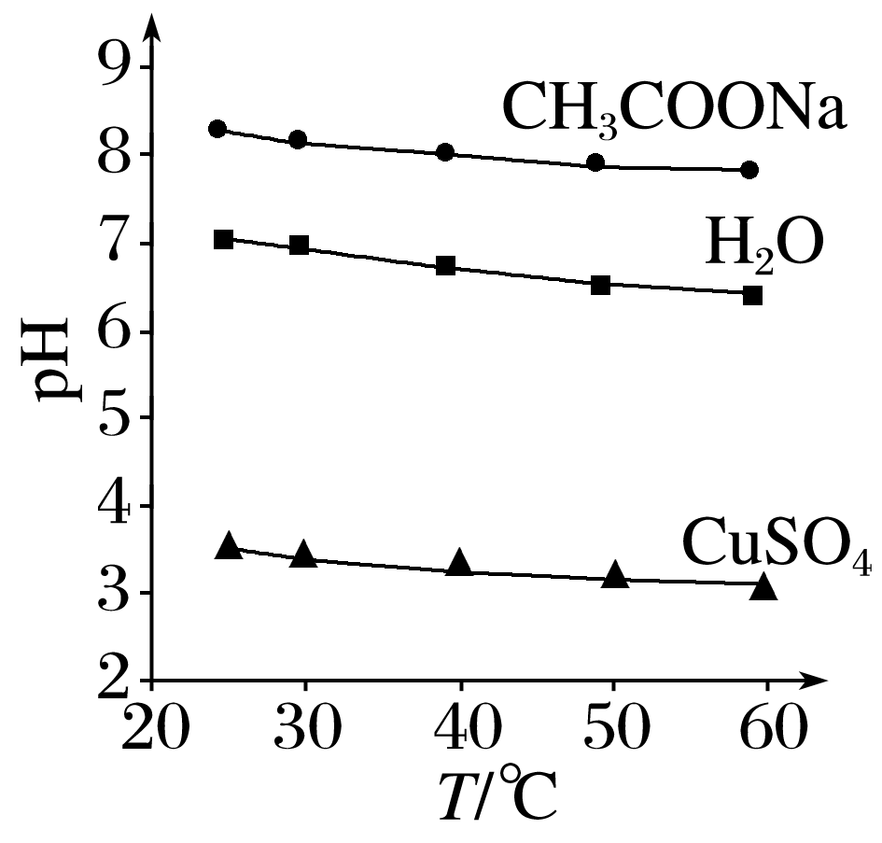

A．随温度升高，纯水中*c*(H＋)>*c*(OH－)

B．随温度升高，CH3COONa溶液的*c*(OH－)减小

C．随温度升高，CuSO4溶液的pH变化是*K*w改变与水解平衡移动共同作用的结果

D．随温度升高，CH3COONa溶液和CuSO4溶液的pH均降低，是因为CH3COO－、Cu2＋水解平衡移动方向不同

答案　C

解析　任何温度时，纯水中H＋浓度与OH－浓度始终相等，A项错误；随温度升高，CH3COONa水解程度增大，溶液中*c*(OH－)增大，且温度升高，水的电离程度增大，*c*(OH－)也增大，B项错误；温度升高，水的电离程度增大，*c*(H＋)增大，又CuSO4水解使溶液显酸性，温度升高，水解平衡正向移动，故*c*(H＋)增大，C项正确；温度升高，能使电离平衡和水解平衡均正向移动，而CH3COONa溶液随温度升高pH降低的原因是水的电离程度增大得多，而CuSO4溶液随温度升高pH降低的原因是Cu2＋水解程度增大得多，D项错误。

4．(2022·湖南，13)为探究FeCl3的性质，进行了如下实验(FeCl3和Na2SO3溶液浓度均为0.1 mol·L－1)。

|  |  |
| --- | --- |
| 实验 | 操作与现象 |
| ① | 在5 mL水中滴加2滴FeCl3溶液，呈棕黄色；煮沸，溶液变红褐色 |
| ② | 在5 mL FeCl3溶液中滴加2滴Na2SO3溶液，变红褐色；再滴加K3[Fe(CN)6]溶液，产生蓝色沉淀 |
| ③ | 在5 mL Na2SO3溶液中滴加2滴FeCl3溶液，变红褐色；将上述混合液分成两份，一份滴加K3[Fe(CN)6]溶液，无蓝色沉淀生成；另一份煮沸，产生红褐色沉淀 |

依据上述实验现象，结论不合理的是(　　)

A．实验①说明加热促进Fe3＋水解反应

B．实验②说明Fe3＋既发生了水解反应，又发生了还原反应

C．实验③说明Fe3＋发生了水解反应，但没有发生还原反应

D．整个实验说明SO对Fe3＋的水解反应无影响，但对还原反应有影响

答案　D

解析　铁离子的水解反应为吸热反应，加热煮沸可促进水解平衡正向移动，使水解程度加深，生成较多的氢氧化铁，从而使溶液显红褐色，故A正确；在5 mL FeCl3溶液中滴加2滴同浓度的Na2SO3溶液，根据现象分析可知，Fe3＋既发生了水解反应，生成红褐色的氢氧化铁，又被亚硫酸根离子还原，生成亚铁离子，加入铁氰化钾溶液后，生成蓝色沉淀，故B正确；实验③中在5 mL Na2SO3溶液中滴加2滴同浓度的FeCl3溶液，根据溶液变红褐色，说明Fe3＋发生水解反应，滴加K3[Fe(CN)6]无蓝色沉淀产生，说明没有发生还原反应，故C正确；结合实验①、③可知，SO对Fe3＋的水解反应有影响，故D错误。

### 课时精练

1．《本草纲目》中对白矾之用有如下叙述：“吐利风热之痰涎，取其酸苦涌泄也；治诸血痛，脱肛……取其酸涩而收也……”下列说法正确的是(　　)

A．治血痛的原因是利用了胶体的吸附作用

B．白矾溶于水后微粒浓度排序：*c*(H2O)＞*c*(SO)＞*c*(Al3＋)＞*c*(K＋)＞*c*(H＋)＞*c*(OH－)

C．白矾和氯化铁均可用作水处理剂，均可以杀菌消毒

D．白矾常在油条中作膨化剂的原理是Al3＋＋3HCO===Al(OH)3↓＋3CO2↑

答案　D

解析　Al3＋水解生成氢氧化铝胶体，治血痛的原因是利用了胶体的聚沉，故A错误；白矾是硫酸铝钾晶体[KAl(SO4)2·12H2O]，其水溶液因铝离子水解而显酸性，铝离子减少，微粒浓度排序：*c*(H2O)＞*c*(SO)＞*c*(K＋)＞*c*(Al3＋)＞*c*(H＋)＞*c*(OH－)，故B错误。

2．根据表中信息，判断0.10 mol·L－1的下列各物质的溶液pH最大的是(　　)

|  |  |
| --- | --- |
| 酸 | 电离常数(常温下) |
| CH3COOH | *K*a＝1.75×10－5 |
| H2CO3 | *K*a1＝4.5×10－7，*K*a2＝4.7×10－11 |
| H2S | *K*a1＝1.1×10－7，*K*a2＝1.3×10－13 |

A.CH3COONa B．Na2CO3

C．NaHCO3 D．Na2S

答案　D

解析　根据表格中的酸的电离常数可知，酸性：CH3COOH>H2CO3>H2S>HCO>HS－，根据越弱越水解的规律可知，水解能力：S2－>CO>HS－>HCO>CH3COO－，故D正确。

3．(2023·苏州模拟)生活中处处有化学，下列有关说法正确的是(　　)

A．天然弱碱性水呈碱性的原因是其中含有较多的Mg2＋、Ca2＋等离子

B．焊接时用NH4Cl溶液除锈与盐类水解无关

C．生活中用电解食盐水的方法制取消毒液，运用了盐类的水解原理

D．在滴有酚酞的Na2CO3溶液中慢慢滴入BaCl2溶液，溶液的红色逐渐褪去

答案　D

解析　A项，Mg2＋水解呈酸性，Ca2＋不发生水解反应，错误；B项，氯化铵是强酸弱碱盐，NH水解使溶液显酸性，因此能溶解铁锈，错误；C项，惰性电极电解食盐水的生成物是氢气、氢氧化钠与氯气，氯气与氢氧化钠溶液反应可以制备消毒液，与水解无关，错误；D项，碳酸钠溶液中存在水解平衡：CO＋H2OHCO＋OH－，加入氯化钡溶液后生成碳酸钡沉淀，降低了CO的浓度，水解平衡逆向移动，溶液的碱性降低，所以红色逐渐褪去，正确。

4．(2023·南京模拟)下列应用与盐类水解有关的是(　　)

①用FeCl3作净水剂

②为保存FeCl3溶液，要在溶液中加少量盐酸

③实验室配制AlCl3溶液时，应先把AlCl3固体溶解在较浓的盐酸中，然后加水稀释

④NH4Cl与ZnCl2溶液可用作焊接中的除锈剂

⑤实验室盛放Na2CO3溶液的试剂瓶应用橡胶塞，而不用玻璃塞

⑥长期施用(NH4)2SO4，土壤酸性增强

A．①④⑥ B．②⑤⑥

C．③⑤⑥ D．全有关

答案　D

解析　①FeCl3能水解，生成的Fe(OH)3胶体可吸附水中的杂质；②在FeCl3溶液中加入少量盐酸，能抑制Fe3＋的水解；③AlCl3水解生成Al(OH)3和HCl，先将AlCl3固体溶解在较浓的盐酸中可以抑制Al3＋的水解；④NH4Cl、ZnCl2水解使溶液呈酸性，能溶解金属氧化物，可用作除锈剂；⑤Na2CO3水解使溶液呈碱性，会与玻璃中的主要成分SiO2发生反应；⑥(NH4)2SO4水解使溶液呈酸性，长期施用(NH4)2SO4，可使土壤酸性增强。

5．(2021·广东1月适应性测试，9)叠氮酸(HN3)与NaOH溶液反应生成NaN3。已知NaN3溶液呈碱性，下列叙述正确的是(　　)

A．0.01 mol·L－1 HN3溶液的pH＝2

B．HN3溶液的pH随温度升高而减小

C．NaN3的电离方程式：NaN3===Na＋＋3N

D．0.01 mol·L－1 NaN3溶液中：*c*(H＋)＋*c*(Na＋)＝*c*(N)＋*c*(HN3)

答案　B

解析　NaN3溶液呈碱性，说明HN3为弱酸，故0.01 mol·L－1 HN3溶液的pH>2，A错误；HN3为弱酸，电离方程式为HN3H＋＋N，电离是吸热过程，升高温度促进HN3的电离，*c*(H＋)增大， pH减小，B正确；NaN3是强电解质，电离方程式为 NaN3=== Na＋＋N，C错误；在0.01 mol·L－1 NaN3溶液中存在物料守恒：*c*(Na＋)＝*c*(N)＋*c*(HN3)，D错误。

6．某同学在实验室探究NaHCO3的性质：常温下，配制0.10 mol·L－1 NaHCO3溶液，测得其pH为9.7；取少量该溶液滴加CaCl2溶液至pH＝7，滴加过程中产生白色沉淀，但无气体放出。下列说法不正确的是(　　)

A．NaHCO3溶液呈碱性的原因是HCO的水解程度大于其电离程度

B．加入CaCl2促进了HCO的水解

C．反应的离子方程式是2HCO＋Ca2＋===CaCO3↓＋H2CO3

D．反应后的溶液中存在：*c*(Na＋)＋2*c*(Ca2＋)＝*c*(HCO)＋2*c*(CO)＋*c*(Cl－)

答案　B

解析　NaHCO3既能电离又能水解，水解产生OH－，电离产生H＋，NaHCO3溶液呈碱性的原因是HCO的水解程度大于其电离程度，A项正确；溶液中存在HCOCO＋H＋，加入CaCl2消耗CO，促进HCO的电离，B项错误；HCO与Ca2＋生成CaCO3和H＋，H＋结合HCO生成H2CO3，则反应的离子方程式为2HCO＋Ca2＋===CaCO3↓＋H2CO3，C项正确；溶液中存在电荷守恒：*c*(Na＋)＋*c*(H＋)＋2*c*(Ca2＋)＝*c*(HCO)＋2*c*(CO)＋*c*(Cl－)＋*c*(OH－)，溶液的pH＝7，*c*(H＋)＝*c*(OH－)，则*c*(Na＋)＋2*c*(Ca2＋)＝*c*(HCO)＋2*c*(CO)＋*c*(Cl－)，D项正确。

7．下列实验操作不能达到实验目的的是(　　)

|  |  |  |
| --- | --- | --- |
| 选项 | 实验目的 | 实验操作 |
| A | 实验室配制FeCl3水溶液 | 将FeCl3溶于少量浓盐酸中，再加水稀释 |
| B | 由MgCl2溶液制备无水MgCl2 | 将MgCl2溶液加热蒸干 |
| C | 证明Cu(OH)2的溶度积比Mg(OH)2的小 | 将0.1 mol·L－1 MgSO4溶液滴入NaOH溶液至不再有沉淀产生，再滴加0.1 mol·L－1 CuSO4溶液 |
| D | 除去MgCl2酸性溶液中的Fe3＋ | 加入过量MgO充分搅拌，过滤 |

答案　B

解析　将MgCl2溶液加热蒸干时，镁离子的水解正向移动，加热可使HCl挥发，蒸干、灼烧得到MgO，B项符合题意。

8．(2022·上海静安模拟)有机弱碱甲胺(CH3NH2)的碱性略强于氨水，也能与盐酸反应生成盐酸盐(用CH3NH3Cl表示)。下列叙述正确的是(　　)

A．CH3NH3Cl水溶液中：*c*(Cl－)＝*c*(CH3NH)

B．0.01 mol·L－1 CH3NH3Cl水溶液的pH＝2

C．CH3NH3Cl在水中的电离方程式为CH3NH3ClCH3NH2＋ H＋＋Cl－

D．0.1 mol·L－1 CH3NH3Cl水溶液加少量水稀释，pH将增大

答案　D

解析　CH3NH3Cl水溶液中，CH3NH发生水解，故*c*(Cl－) >*c*(CH3NH)，A错误；0.01 mol·L－1 CH3NH3Cl水溶液中由于CH3NH的水解，使溶液显酸性，但水解是微弱的，2<pH<7，B错误；CH3NH3Cl是盐，在水中的电离方程式为CH3NH3Cl===CH3NH＋Cl－，C错误；CH3NH2是弱碱，CH3NH3Cl水溶液呈酸性，加水稀释，*c*(H＋)减小，pH增大，D正确。

9．常温下，向1 L 0.1 mol·L－1 H2A溶液中逐滴加入等浓度NaOH溶液，所得溶液中含A元素的微粒的物质的量分数与溶液pH的关系如图，下列说法正确的是(　　)

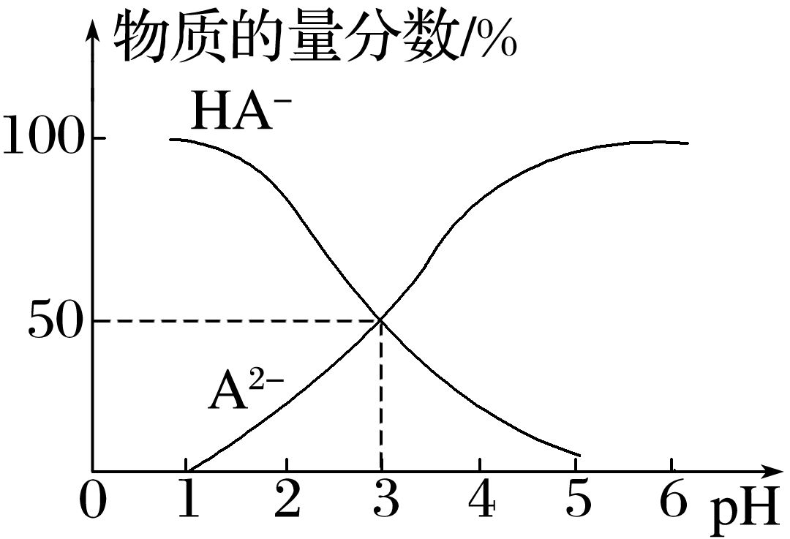

A．Na2A水解的离子方程式为A2－＋H2OHA－＋OH－，HA－＋H2OH2A＋OH－

B．室温下，Na2A水解常数*K*h＝10－11

C．0.1 mol·L－1 NaHA溶液中存在*c*(A2－)＋*c*(HA－)<0.1 mol·L－1

D．常温下，等物质的量浓度的NaHA与Na2A溶液等体积混合后溶液的pH＝3.0

答案　B

解析　由图像可知，0.1 mol·L－1 H2A溶液全部电离为HA－，说明第一步电离为完全电离，HA－不水解，故A错误；pH＝3时，*c*(A2－)＝*c*(HA－)，则Na2A水解常数*K*h＝＝10－11，故B正确；H2A溶液全部电离，不存在H2A分子，则由物料守恒可知，*c*(A2－)＋*c*(HA－)＝0.1 mol·L－1，故C错误；HA－H＋＋A2－，电离常数*K*a＝，当*c*(A2－)＝*c*(HA－)，*K*a＝10－3，*K*a>*K*h(A2－)，等物质的量浓度的NaHA、Na2A等体积混合，HA－的电离程度大于A2－的水解程度，所得*c*(HA－)<*c*(A2－)，故pH>3.0，故D错误。

10．(2022·厦门模拟)菱苦土(主要成分为MgO)制备碱式碳酸镁的物质转化过程如下：

MgOMgSO4(aq)MgCO3·3H2O悬浊液4MgCO3·Mg(OH)2·4H2O

下列说法不正确的是(　　)

A．反应①②③均为非氧化还原反应

B．反应②过程中NH水解程度增大

C．反应③加热的目的是促进CO水解

D．反应②③均能产生CO2

答案　B

解析　反应①②③均没有元素化合价发生变化，均为非氧化还原反应，A正确；反应②中存在电离平衡：HCOCO＋H＋，Mg2＋结合碳酸根离子促进电离平衡正向移动，氢离子浓度增大，存在水解平衡：NH＋H2ONH3·H2O＋H＋，氢离子浓度增大使水解平衡逆向移动，则NH水解程度减小，B错误；反应③中存在水解平衡：CO＋H2OHCO＋OH－，由MgCO3·3H2O4MgCO3·Mg(OH)2·4H2O，Mg2＋结合OH－生成Mg(OH)2，说明加热的目的是促进CO水解，C正确。

11．已知常温下浓度均为0.1 mol·L－1的溶液的pH如下表所示：

|  |  |  |  |
| --- | --- | --- | --- |
| 溶液 | NaF | NaClO | Na2CO3 |
| pH | 7.5 | 9.7 | 11.6 |

下列有关说法正确的是(　　)

A．根据上表得出三种酸的电离平衡常数：HF＞HClO＞H2CO3(一级电离平衡常数)

B．加热0.1 mol·L－1 NaClO溶液，其pH将小于9.7

C．pH＝2的HF溶液与pH＝12的NaOH溶液以等体积混合，则有*c*(Na＋)＝*c*(F－)＞*c*(H＋)＝*c*(OH－)

D．0.1 mol·L－1 Na2CO3溶液中：*c*(OH－)－*c*(H＋)＝*c*(HCO)＋2*c*(H2CO3)

答案　D

解析　相同温度下，相同浓度的钠盐溶液中，弱酸酸根离子水解程度越大其溶液pH越大。根据表中数据可知，离子水解程度：F－＜ClO－＜CO，则酸的电离平衡常数：HF＞HClO＞HCO，A项错误；盐类水解是吸热反应，升高温度促进盐类水解，故加热NaClO溶液，ClO－水解程度增大，溶液的碱性增强，pH增大，B项错误；常温下，NaF溶液的pH＝7.5＞7，说明NaF是强碱弱酸盐，则HF是弱酸，pH＝2的HF浓度大于pH＝12的NaOH溶液浓度，二者等体积混合，HF有剩余，溶液呈酸性，则*c*(H＋)＞*c*(OH－)，结合电荷守恒得*c*(Na＋)＜*c*(F－)，酸的电离程度较小，则溶液中离子浓度*c*(F－)＞*c*(Na＋)＞*c*(H＋)＞*c*(OH－)，C项错误；根据物料守恒得2[*c*(CO)＋*c*(HCO)＋*c*(H2CO3)]＝*c*(Na＋)，根据电荷守恒得*c*(H＋)＋*c*(Na＋)＝*c*(OH－)＋*c*(HCO)＋2*c*(CO)，故*c*(OH－)－*c*(H＋)＝*c*(HCO)＋2*c*(H2CO3)，D项正确。

12．(2022·上海静安模拟)(1)常温下，浓度均为0.1 mol·L－1的六种溶液pH如下：

|  |  |  |  |  |  |  |
| --- | --- | --- | --- | --- | --- | --- |
| 溶质 | NaClO | Na2CO3 | NaHCO3 | Na2SiO3 | Na2SO3 | NaHSO3 |
| pH | 10.3 | 11.6 | 9.7 | 12.3 | 10.0 | 4.0 |

常温下，相同物质的量浓度的下列稀溶液，其酸性由强到弱的顺序是________(填字母) 。

a．H2CO3 b．H2SO3 c．H2SiO3

六种溶液中，水的电离程度最小的是__________(填化学式)。

(2)用离子方程式说明Na2CO3溶液pH＞7的原因：_____________________________________

_______________________________________________________________________________。

(3)欲增大氯水中次氯酸的浓度，可向氯水中加入上表中的物质是____________________(填化学式)，用化学平衡移动的原理解释其原因：__________________________________________

_______________________________________________________________________________。

答案　(1)bac　NaHSO3

(2)CO＋H2OHCO＋OH－、HCO＋H2OH2CO3＋OH－

(3)NaHCO3(或NaClO)　因为Cl2＋H2OH＋＋Cl－＋HClO，加入NaHCO3(或NaClO)可消耗H＋，平衡向正反应方向移动，从而使溶液中次氯酸的浓度增大

解析　(1)NaHCO3溶液显碱性，则HCO的水解程度大于其电离程度，NaHSO3溶液显酸性，则HSO的电离程度大于其水解程度，故H2SO3酸性比H2CO3的酸性强，等浓度的Na2SiO3溶液的碱性比NaHCO3的碱性强，弱酸越弱，其对应的酸根离子水解程度越大，其对应的强碱弱酸盐碱性越强，故碳酸的酸性比硅酸的酸性强，故常温下，相同物质的量浓度的稀溶液，其酸性由强到弱的顺序是bac。六种溶液中，NaClO、Na2CO3、NaHCO3、Na2SiO3、Na2SO3的溶液显碱性，均发生水解，促进水的电离，而NaHSO3溶液显酸性，HSO的电离程度大于其水解程度，抑制水的电离，则水的电离程度最小的是NaHSO3溶液。

13．(2022·聊城模拟)(1)铈(Ce)是地壳中含量最高的稀土元素，是宝贵的战略资源，在加热条件下CeCl3易发生水解，无水CeCl3可用加热CeCl3·6H2O和NH4Cl固体混合物的方法来制备，其中NH4Cl的作用是__________________________________________________________。

(2)将0.5 mol·L－1的NaClO溶液加热蒸干灼烧最后所得的固体是________，原因是________________________________________________________________________________

_______________________________________________________________________________。

(3)用离子方程式表示NaCN溶液呈碱性的原因：____________________________________。

答案　(1)分解出HCl气体，抑制CeCl3的水解

(2)NaCl　NaClO水解的化学方程式为NaClO＋H2ONaOH＋HClO,2HClO2HCl＋O2↑，HCl＋NaOH===NaCl＋H2O，最终得到NaCl

(3)CN－＋H2OHCN＋OH－

14．(1)常温下，用NaOH溶液吸收SO2得到pH＝9的Na2SO3溶液，吸收过程中水的电离平衡________(填“向左”“向右”或“不”)移动。试计算溶液中＝________(常温下H2SO3的电离平衡常数*K*a1＝1.0×10－2，*K*a2＝6.0×10－8)。

(2)已知常温下，HCN的电离平衡常数*K*a＝6.2×10－10。

①常温下，含等物质的量浓度的HCN与NaCN的混合溶液显__________(填“酸”“碱”或“中”)性，*c*(CN－)________(填“＞”“＜”或“＝”)*c*(HCN)。该溶液中各离子浓度由大到小的顺序为_____________________________________________________________________。

②常温下，若将*c* mol·L－1盐酸与0.62 mol·L－1 KCN溶液等体积混合后恰好得到中性溶液，则*c*＝__________(保留小数点后4位)。

答案　(1)向右　60

(2)①碱　＜　*c*(Na＋)＞*c*(CN－)＞*c*(OH－)＞*c*(H＋)　②0.616 2

解析　(1)SO＋H2OHSO＋OH－

*K*h＝＝＝

所以＝＝＝60。

(2)①常温下，NaCN的水解常数*K*h＝＝≈1.61×10－5，*K*h＞*K*a，故CN－的水解能力强于HCN的电离能力，由于NaCN与HCN的物质的量相等，故水解产生的*c*(OH－)大于电离生成的*c*(H＋)，混合溶液显碱性，且*c*(CN－)＜*c*(HCN)。②当溶液显中性时，由电荷守恒知溶液中*c*(K＋)＝*c*(CN－)＋*c*(Cl－)，由物料守恒得*c*(HCN)＝*c*(K＋)－*c*(CN－)＝*c*(Cl－)＝0.5*c* mol·L－1，由CN－＋H2OHCN＋OH－得*K*h＝＝＝1.61×10－5，解得*c*≈0.616 2。